Нове для членів малозабезпеченої сім’ї: фінансова допомога на здобуття економічної самостійності

З січня 2022 року безробітні громадяни, які є членами малозабезпечених сімей, можуть отримати фінансову допомогу на започаткування власного бізнесу. Допомога надаватиметься в рамках нової бюджетної програми сприяння економічній самостійності малозабезпечених сімей (Рука допомоги).

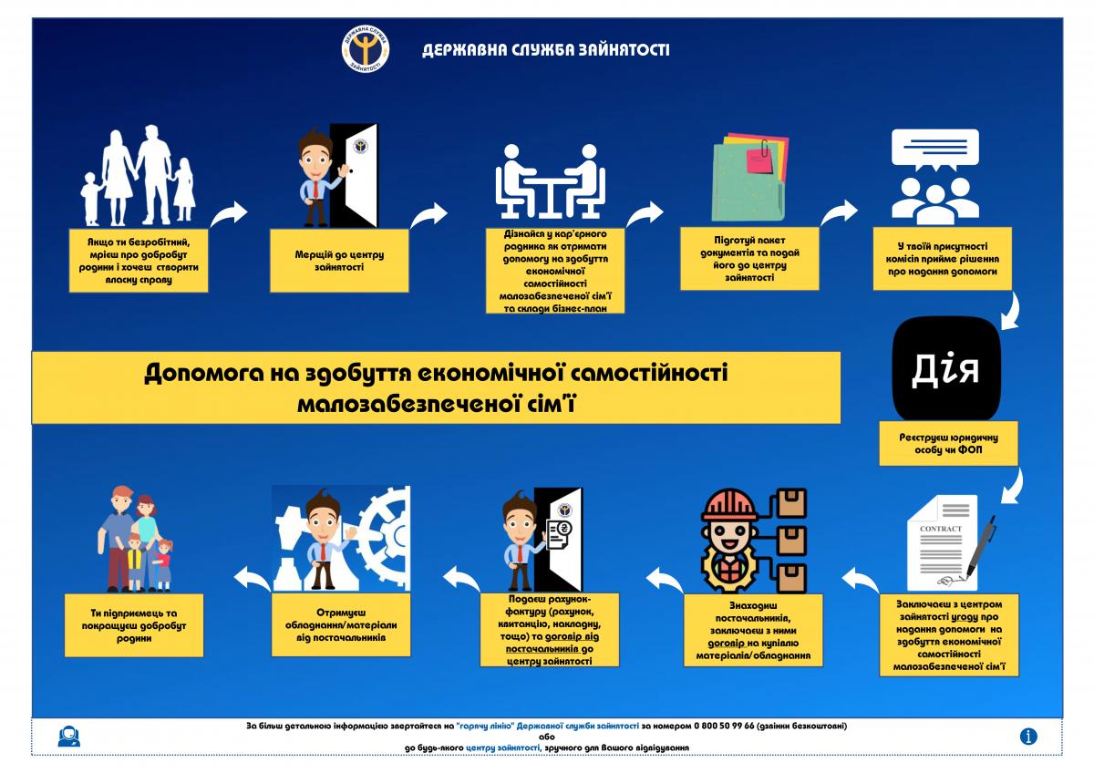

Детальніше читайте за посиланням:

Покрокова інструкція

Порядок надання допомоги на здобуття економічної самостійності малозабезпеченої сім’ї

